VIAGGI CON ACCOMPAGNATORE

INDIA

COLORI E COSTUMI DEL RAJASTAN E VARANASI

DAL 25 MAGGIO AL 2 GIUGNO 2025

€ 2580 p.p.

**QUOTA VALIDA PER MINIMO 15 PARTECIPANTI E PER CONFERME ENTRO IL 07 AGOSTO 2024 CON UN ACCONTO DI EURO 580,00 PER PERSONA**

**SUPPLEMENTO CAMERA DOPPIA USO SINGOLA EURO 480,00 INCLUSO 1 BAGAGLIO IN STIVA DA 23 KG E DUE BAGAGLI A MANO**

LA QUOTA COMPRENDE

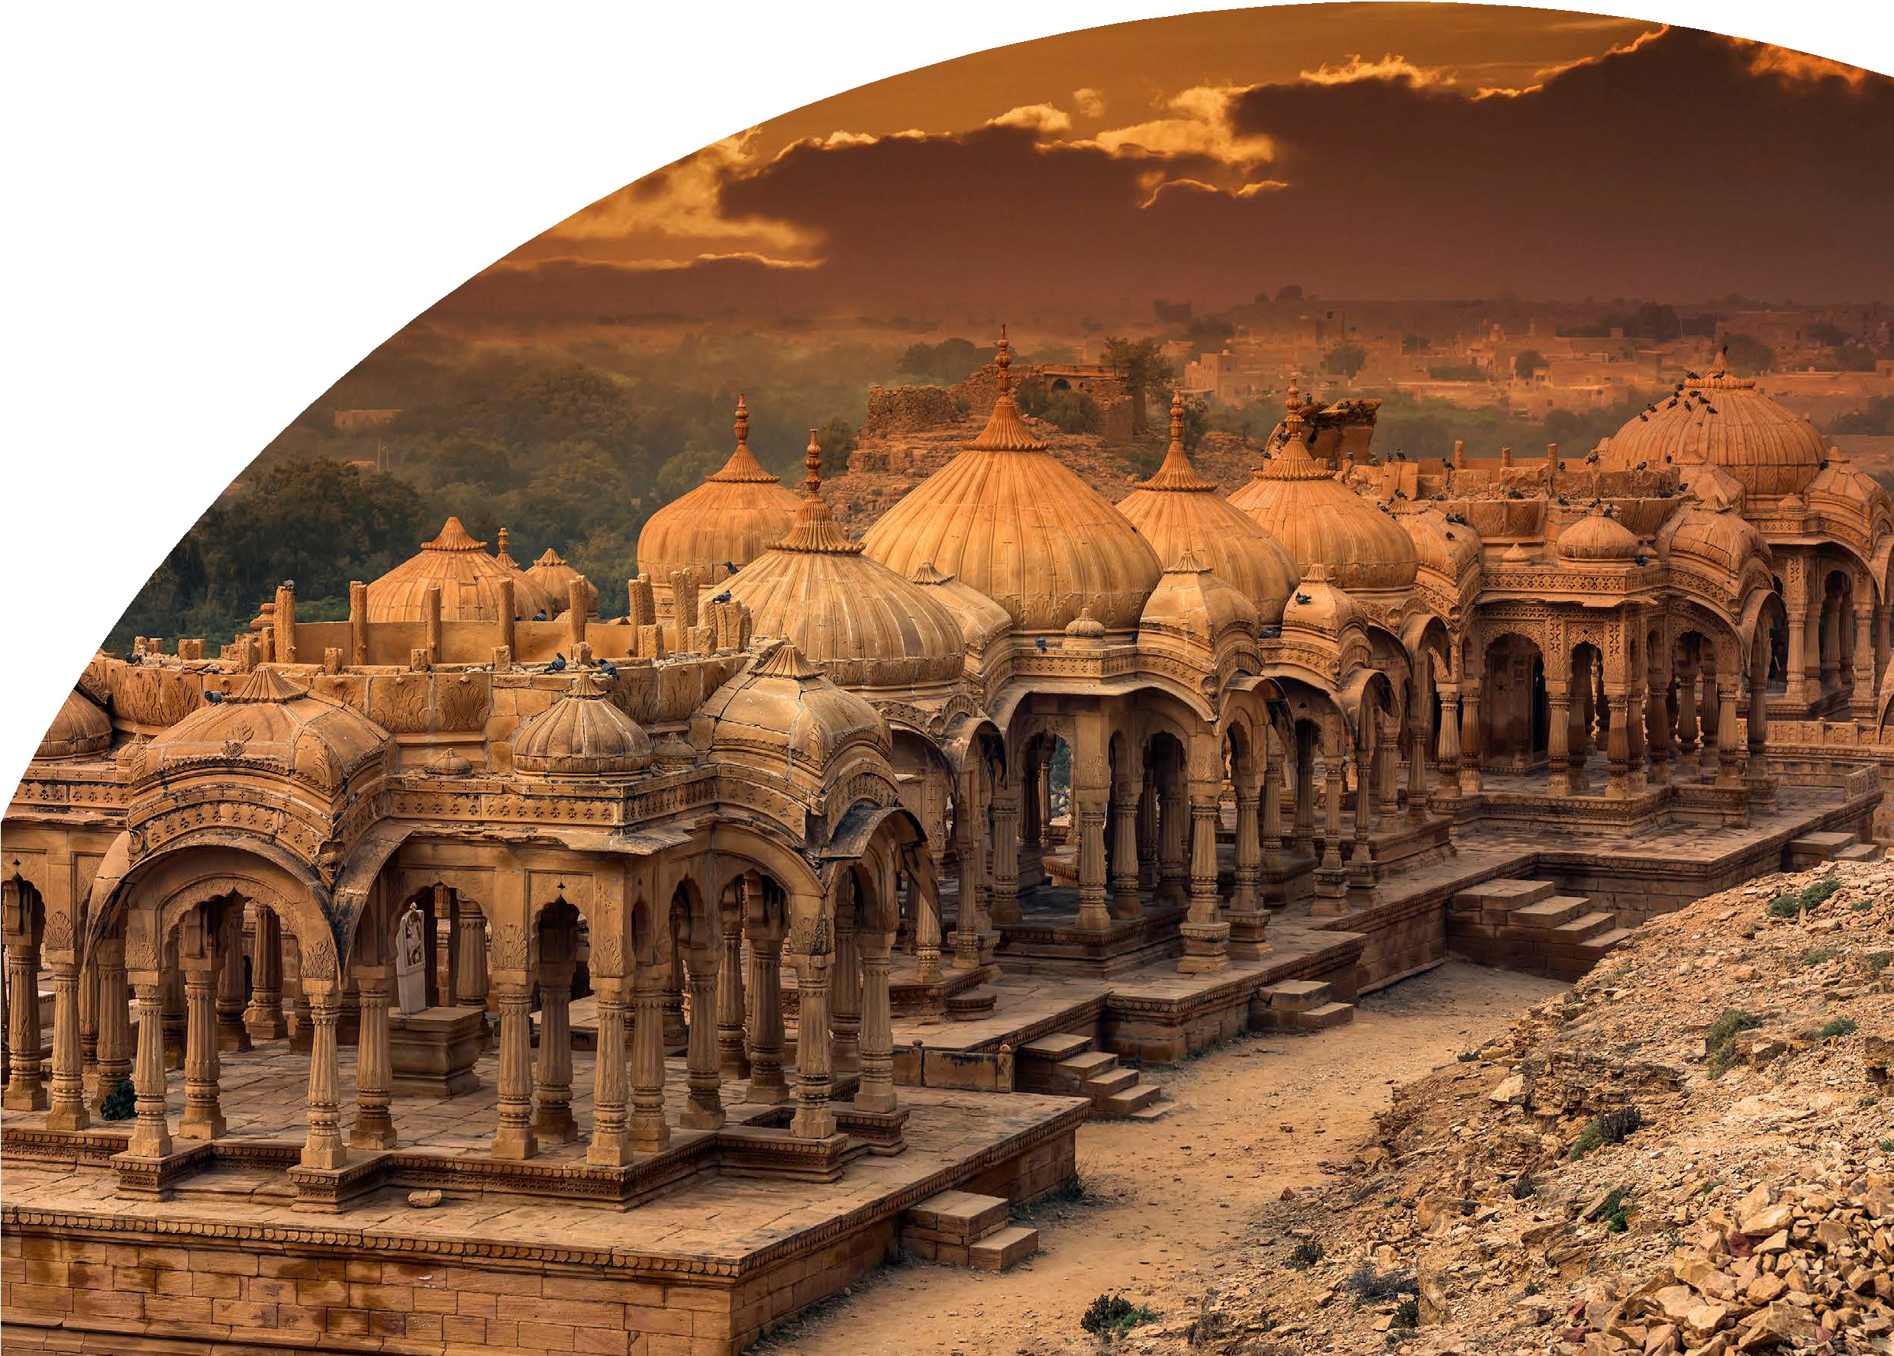

* Tutti i trasferimenti da/per aeroporti in India con mezzo privato
* Sistemazione in camera doppia per 10 (dieci) negli alberghi indicati o similari;
* Trattamento di Pensione completa;
* Volo Delhi – Varanasi – Delhi in classe Economy;
* Volo Roma Delhi a/r in classe economy;
* Escursione a dorso d’elefante per la salita al Forte Amber;
* All’alba giro in barca sul fiume Gange;
* Ingressi per i monumenti/musei come da programma;
* Guide locali parlanti italiano
* Visite ed escursioni come da programma;
* Assistenza telefonica in italiano 24 X 07;
* Acqua a bordo del veicolo durante il viaggio;
* Tutte le tasse governative attuali.
* Assicurazioni annullamento, spese mediche fino a 50mila euro per persona, bagaglio e covid

LA QUOTA NON COMPRENDE

* Visto d’ingresso in India;
* Spese da pagare ai monumenti per poter fotografare/filmare;
* Mance ed extra di carattere personale;
* Tutto quanto NON espressamente indicato.



PER INFORMAZIONI

+39 06 983 78 037

[booking@4utravel.it](mailto:booking@4utravel.it) [www.4utravel.it](http://www.4utravel.it/)



INDIA

COLORI E COSTUMI DEL RAJASTAN E VARANASI

1. Aprile: ARRIVO A DELHI (Pensione Completa)

All’arrivo disbrigo delle formalità doganali, incontro col nostro rappresentante e trasferimento in hotel. (Le stanze sono fruibili dalle ore 14:00). Pranzo in hotel/ristorante. Nel pomeriggio, visita della città nuova: sosta fotografica al Palazzo Presidenziale; il Palazzo del Parlamento, e gli altri Palazzi Governativi; l’India Gate, un monumento d’arenaria rossa, costruito in memoria di soldati che sono caduti nella Prima guerra mondiale. In seguito, visita del bellissimo complesso del Qutub Minar (Patrimonio dell’UNESCO), la torre di arenaria rossa decorata con versetti coranici, con la sua splendida moschea. Visita del Tempio Sikh, il più importante luogo di culto dei Sikh a Delhi, un luogo di pace e misticismo, dove tutti vengono accolti, indipendentemente dalla religione di appartenenza. Cena e pernottamento in hotel.

1. Aprile: DELHI – MANDAWA (265 km. / 06 ore circa) (Pensione Completa)

Dopo la prima colazione, visita alla Moschea del venerdì, la stupenda Jama Masjid fatta erigere da Shah Jahan, nel cuore della città vecchia, nei pressi degli stretti vicoli dove si svolge la vita autentica della città.

Esperienza locale: Una breve passeggiata tra i vicoli affollati del via d’argento.

In seguito, visita del Raj Ghat, il memoriale eretto nel luogo in cui avvenne la cremazione di Mahatma Gandhi. Pranzo in ristorante. Nel pomeriggio, partenza per Mandawa, nella regione dello Shekhawati, dove i mercanti Marwari coprivano di preziosi affreschi ‘interno e l’esterno delle loro dimore, chiamate Haveli. All’arrivo sistemazione in hotel. Cena e pernottamento.

1. Aprile: MANDAWA - BIKANER (190 km. 4 ore circa) (Pensione Completa)

Dopo la prima colazione passeggeremo per la città alla scoperta delle Haveli, spesso conservate in case private. Il castello di Mandawa è uno delle costruzioni piu’ belle del Rajasthan. Al termine, partenza per Bikaner che sorge nel grande deserto del Tar. Pranzo in hotel/ristorante. All’arrivo sistemazione in hotel e visita del Forte di Junagarh e del suo museo. L’antica capitale, cinta da mura, fondata nel 1488 da Rao Bikaji, inepoca medievale si trovava su un’antica carovaniera. La città vecchia è racchiusa entro la cinta muraria, nel sud-est della città e comprende i colorati bazar locali. Il Junagarh Fort fu costruito dal Raja Raj Sin, che regnò dal 1571 al 1611 e fu uno dei comandanti dell’esercito dell’Imperatore Mogol Akbar. Il forte, annoverato tra le fortezze più belle al mondo, è circondato da un ampio fossato, l’entrata principale è suraj Pol (porta del Sole), la cappella interna è un maestoso tempio indù “Har Mandir”, la cui famiglia reale celebrava le nascite e i matrimoni dei propri membri.

Esperienza locale: Visita della città vecchia di Bikaner, ammirando l’architettura delle bellissime Haveli dei ricchi mercanti e infine visita al tempio Jainista. una parte dell’escursione verrà fatto in Tuk-Tuk locali chiamati anche auto-risciò.

Cena e pernottamento in hotel .

1. Aprile: BIKANER - JODHPUR (260 km. 5 ore circa + le soste) (Pensione Completa)

Colazione in hotel e partenza per Jodhpur, situata nella parte occidentale della regione. Jodhpur è una bizzarra cittadina di case colorate, bianche e azzurre, la cui storia risale alla metà del XV secolo.

Pranzo in hotel/ristorante.

All’arrivo sistemazione in hotel. Nel pomeriggio inizio alla visita dell’imponente Forte Mehrangarh. Provvisto di due ingressi, il forte si erge su una collina dirupata di 125 m di altezza e domina completamente la città e le sue mura. Il palazzo e il forte contengono ricche collezioni di palanchini, portantine da elefante, strumenti musicali, costumi, arredi e armi. La collezione di cannoni è una delle più interessanti dell’India. Sono inoltre visibili le impronte delle mani delle “Sati”, le donne che preferirono immolarsi in caso di sconfitta dei loro mariti piuttosto che subire l’onta della prigionia. Questa usanza è ora desueta in India, ma era un fatto abbastanza comune fino alla metà del secolo scorso. Degni di nota sono la sale dell’incoronazione e il trono, dove furono incoronati tutti i sovrani della città, ad eccezione del fondatore. All’interno del forte si trovano 36 finestre a grata, ognuna diversa dall’altra, pannelli preziosamente scolpiti e transenne forate di arenaria rosa.

Esperienza locale: Il percorso prevede la Piazza dell’orologio e al coloratissimo mercato locale, passando per i vicoli della città. Cena e pernottamento in hotel.

1. Aprile: JODHPUR – PUSHKAR – JAIPUR (320 Km. 6 ore circa) (Pensione Completa)

Dopo la prima colazione trasferimento a Pushkar, città sacra per gli induisti. Qui si trova infatti uno dei pochissimi templi dedicati al dio supremo Brhama. La città di adagia sulle acque di un lago ritenuto sacro dai devoti. La leggenda vuole che lo stesso lago sia nato da una lacrima di Brhama. Pranzo in ristorante.

Proseguimento verso Jaipur, detta la “Città Rosa” e capoluogo dello Stato del Rajasthan. Sistemazione in hotel. Cena e pernottamento in hotel.

1. Aprile: JAIPUR (Pensione Completa)

Mezza Pensione: Prima colazione in hotel e intera giornata dedicata alla visita. Nodo commerciale e turistico di prim’ordine, oggi Jaipur è una grande città situata in un’area semidesertica. Jaipur colpisce perché è architettonicamente ordinata secondo precise geometrie. È famosa per i suoi edifici in arenaria rosa. Sembra che l’appellativo derivi da un episodio risalente al 1876, quando Jaipur fu ridipinta di rosa in occasione della visita del principe del Galles. La prima visita sarà effettuata al Forte Amber, a 11 km. da Jaipur. L’ultimo tratto di salita al Forte si percorre a dorso di docili elefanti per meglio entrare nello spirito dei luoghi. All’interno delle mura si visitano palazzi e padiglioni di raffinata bellezza ed il piccolo tempio della Dea Kali.

Pranzo in ristorante.

Nel pomeriggio visita alla città vera e propria: l’Osservatorio, ricco di strumenti d’eccezionale grandezza, dove si trova il “Sancrat” (il Principe della Meridiana), uno gnomone alto 90 piedi, il Palazzo del Vento, che sorge su di una delle strade principale della città, un curioso palazzo elaborato e fantasioso e nello stesso tempo limpido esempio d’arte orientale, costruito anch’esso con la “pietra del deserto” Da ultimo visita al Palazzo del Maharaja risalente al 1570.

Esperienza locale: Applicazione di un tatuaggio dell’henné sulle mani delle donne durante la visita della città.

Esperienza locale: In serata assisteremo la cerimonia serale dell’Aarti presso il tempio di Govind Dev Ji, rituale durante il quale la luce emessa da una o cinque fiamme viene offerta alla divinità esprimendo così devozione e adorazione.

Esperienza locale: Lezione di cucina Indiana seguito, cena con una famiglia indiana, cucinata di solito dalla padrona di casa, è la soluzione migliore per comprendere realmente gli usi e i costumi dell’India. Gli ingredienti sono freschissimi, rigorosamente acquistati al mercato locale, e la modalità di cottura è sicuramente quella tradizionale. Vi sveleremo i segreti della cucina Indiana e faremo gustare deliziosi piatti cucinati con sapienza e cura.

Cena e pernottamento in hotel.



INDIA

COLORI E COSTUMI DEL RAJASTAN E VARANASI

1. Aprile: JAIPUR – ABHANERI - FATEHPUR SIKRI - AGRA (Pensione Completa) Prima colazione trasferimento in macchina per Agra.
   * Lungo la strada effettueremo una prima sosta ad Abhaneri (Km. 140 circa 2:30 ore), dove si visita un Pozzo - Palazzo del 8°/ 9° secolo che presenta una serie di gradini che scendono verso varie piattaforme più basse per poi terminare in un piccolo pozzo ottagonale e un antico tempio induista. Il pozzo è stato scelto per girare alcune scene dal film: “Marigold Hotel “.

Esperienza Esclusiva: Pranzo in una dimora storica a Bharatpur.

* + La seconda sosta (km. 120 circa 1:30 ore) sarà effettuata per la visita di Fatehpur Sikri (Patrimonio dell’UNESCO), costruita nel XVI secolo dall’imperatore Akbar come nuova capitale dell’impero e poi abbandonata dopo pochi anni per mancanza d’acqua.

Dopo la visita si prosegue per Agra (Km. 35 circa 1ora). All’arrivo sistemazione in hotel per la cena e pernottamento.

1. Aprile: AGRA – DELHI (Pensione Completa) Prima colazione.
   * Visita del superbo Taj Mahal (Patrimonio dell’UNESCO) (Il TajMahal è chiuso il venerdì), uno delle sette meraviglie del mondo, il sogno di marmo, un mausoleo di marmo bianco fatto costruire dall’imperatore moghul Shah Jahan, a commemorazione della propria sposa, morta nel 1631 dando alla luce il loro 14 figlio.

NB: La visita di Taj Mahal si potrà effettuare anche all’alba permettendo la visibilità, in alcune stagioni a causa della nebbia meglio visitare dopo la prima colazione. Valuteremo con la guida il miglior orario per la visita del Taj Mahal.

Visita del Forte di Agra (Patrimonio dell’UNESCO), che fu la prima rocca forte dei moghul, fatta costruire da Akbar. Circondata dal fiume Yamuna la fortezza monumentale deve il suo nome al materiale utilizzato per la costruzione, l’arenaria rossa, menzionata per la prima volta nel 1080, e il primo sultano che si trasferì da Delhi alla volta della fortezza fu Sikandar Lodi nel 1500 circa.Si tratta di una delle fortezze più importanti e rappresentative dell’India, grazie alla sua ubicazione e costruzione poiché è circondata da un fosso d’acqua proveniente dal fiume.In passato erano conservati i tesori dello stato e fu abitata da differenti imperatori.Akbar il Grande (1542-1605) voleva rendere Agra la capitale dell’impero moghul ma arrivò nella fortezza solo poco prima della sua morte.Le mura sono grandiose, con un fossato tra cinta esterna e interna. In seguito, visita del superbo Taj Mahal (Patrimonio dell’UNESCO) (Il TajMahal è chiuso il venerdì), uno delle sette meraviglie del mondo, il sogno di marmo, un mausoleo di marmo bianco fatto costruire dall’imperatore moghul Shah Jahan, a commemorazione della propria sposa, morta nel 1631 dando alla luce il loro 14 figlio.

Pranzo in ristorante.

Al termine partenza per Delhi. All’arrivo sistemazione in hotel. Cena e pernottamento.

1 Maggio: DELHI – VARANASI (in volo) (Pensione Completa) Prima colazione in hotel, trasferimento in aeroporto e volo per Varanasi. Visita della città.

* + visita del sito archeologico di Sarnath, luogo legato alla memoria della prima predicazione del Buddha e centro di irradiazione della cultura buddista nel mondo. Il museo archeologico, il primo ad essere stato istituito in India, possiede inestimabili tesori d’arte dell’epoca Maurya (II secolo a.C.) ed il bellissimo Dhamekha Stupa nel Parco delle Gazzelle è di straordinaria suggestione; tutt’attorno vi sono monasteri buddisti di ogni tradizione. Qui hanno la sede diverse organizzazioni umanitarie che svolgono la propria missione mettendo a disposizione delle ragazze e dei ragazzi dei villaggi una scuola non confessionale con un completo programma di istruzione ispirato ai principi di consapevolezza propri dell’insegnamento buddista, formando anche insegnanti per la diffusione della scolarizzazione nell’India rurale.
  + Pranzo in ristorante.
  + Al tramonto visita al Ghat sulle rive del fiume Gange per assistere alla cerimonia detta Aarti. La Cerimonia Ganga Aarti si celebra al tramonto nelle tre città sante Varanasi, Haridwar e Rishikesh. Si tratta di un rituale indù dedicato alla Dea Madre Ganga, la Dea del più sacro fiume indiano. Si svolge sul Dasaswamedh Ghat dove alcuni officianti eseguono un’elaborata puja (rituale di offerta) che ha come componente essenziale il fuoco, il tutto in un’atmosfera molto mistica e coinvolgente. Il Ganga Aarti viene eseguito su un palco da un gruppo di giovani pandit vestiti con abiti color zafferano. Si inizia con il soffio in una conchiglia, si prosegue con lo sventolio di bastoncini di incenso in elaborati volteggi e poi si passa a delle grandi lampade di fuoco che creano giochi di luce e forme nel cielo scuro. Il tutto è accompagnato da canti, inni e campanelli profumo inebriante di sandalo invade l’aria. Rientro in hotel.

All’arrivo a Varanasi, sistemazione in hotel per la cena ed il pernottamento.

2 Maggio: VARANASI – DELHI (in volo) (Pensione Completa)

Sveglia prima dell’alba per recarsi sulle rive del Gange, quando i pellegrini giungono per bagnarsi nel sacro fiume. Escursione in barca per osservare i pellegrini, le pire funerarie, gli antichi palazzi sulle rive del fiume Gange. Visita a piedi della città antica con sosta al Tempio d’oro e alla Moschea di Aurangzeb.

Esperienza locale: Una lezione privata di Yoga con il maestro all’alba dopo l’escursione in barca.

Tour della città Visita del tempio Bharat Mata, Sankat Mochan (tempio Hanuman), Manas Mandir, tempio Durga, tempio Birla in Benaras Hindu Universita.

Rientro in albergo per la prima colazione.

In tempo utile trasferimento all’aeroporto e partenza con volo per Delhi. Pranzo in ristorante.

All’arrivo sistemazione in hotel per la cena e pernottamento.

3 Maggio: DELHI - ITALIA

Trasferimento a Terminale Internazionale e partenza con volo di linea per Italia.

Hotel Previsti o Similari:

Delhi: Crowne Plaza / The Suryaa, Mandawa: Castle Mandawa / Vivana Culture, Bikaner: Heritage Resort / Lalgarh, Jodhpur: Zone by the Park / The Ummed, Jaipur: Holiday Inn Express / Four points by Sheraton, Agra: Grand Mercure, Delhi: Crowne Plaza / The Suryaa, Varanasi Rivatas / The Madin, Delhi: ITC Welcome